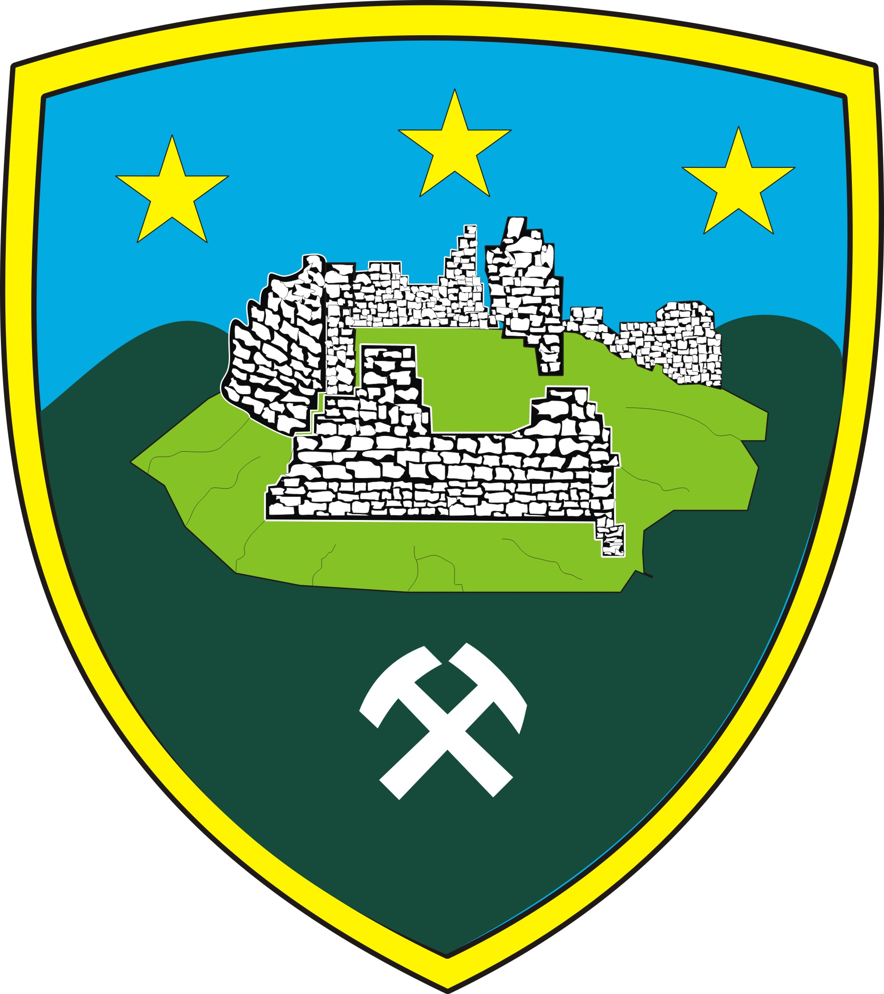

Republika e Kosovës
Republika Kosova - Republic of Kosova
Komuna e Novobërdës
Opština Novo Brdo - Municipality of Novo Brdo
____________________________________________________________
KUVENDI KOMUNAL-SKUPSTINA OPSTINE- MUNICIPAL ASSEMBLY
____________________________________________________________

Anëtarit të Kuvendit Komunal të Novobërdës
Z/znj_____________________________________

Në bazë të dispozitave te nenit 44.1 pika Ligjit për Vetëqeverisjen Lokale si dhe në bazë dispozitave të nenit 36 të Statutit të Komunës së Novobërdës.

F T O J

Mbledhjen e tretë të rregulltë të K.K-së,s, e cila do të mbahet më 29.03.2018
(e enjte) duke filluar në ora 11:00.

R e n d i i d i t ë s

- Aprovimi i procesverbalit nga mbledhja e kaluar e K.K;
- Raporti i Drejtoris së Arsimit për përfundimin e gjysmëvjetorit të parë;
- Informata e Drejtoris për Zhvillim Ekonomik për ndryshimet në Rregulloren mbi orarin e punës së bizneseve;
- Shkarkimi i komisionit të vjeter dhe formimi i komisionit të ri për ndryshimet në Rregulloren për pagesën e tatimit në pronë;
- Bartja e mjeteve të pa shpenzuara nga viti 2017 në vitin 2018, nga të hyrat vetanake;
- Të ndryshme.

Mbledhja do të mbahet ne lokalet e K.K-së, së Novobërdës.

Më: 19.03.2018 Nebojsa Arsic
Në: Novobërdë Kryesues i Kuvendit

